控制环触发架构改造：TIM4 独立定时器 → TIM1_CH4 比较中断
记录日期：2026-10-09
硬件：STM32F103（Cortex-M3，无 FPU），SYSCLK 72MHz
相关代码：Core/Src/tim.c、Core/Src/stm32f1xx_it.c、myapp/interrupt.c、myapp/Hardware_Driver.c、myapp/test.h、myself_foc.ioc
结论一句话：把 FOC 的触发源从"独立自由运行的 TIM4"改成"PWM 定时器自己的 CH4 比较事件"，相位由硬件锁死在载波上。中断仍是 20.408 kHz，FOC 用软件分频降到 10.204 kHz。
───────────────

1. 改造前的问题：触发点在载波里一直漂
 | 计算方式 | 频率
TIM1 载波（三相 PWM 输出） | 2MHz / (2×49) | 20.408 kHz（49 µs）
TIM4（FOC 触发） | 2MHz / (99+1) | 20.000 kHz（50 µs）

两者都来自同一个 2 MHz 计数时钟，但 50 : 49 互质，所以 FOC 触发点在载波周期内的位置每周期往后挪 1 µs，49 个周期（2.45 ms）扫遍 49 个离散位置然后循环。
后果：采样点相对开关沿一直在动。开环（固定 Vq）看不出差别，但上电流环之后会采到不同纹波相位的电流 → 电流环必然抖。这是必须改的硬理由。
───────────────

2. 改造内容（7 处）
# | 文件 | 改动
1 | Core/Src/tim.c | TIM1 增加 CH4 通道（No Output，Pulse=48，中心对齐 Period=49）
2 | Core/Src/tim.c | HAL_TIM_PWM_MspInit 里使能 NVIC TIM1_CC_IRQn（优先级 0，与原 TIM4 一致）
3 | Core/Src/stm32f1xx_it.c | 新增 TIM1_CC_IRQHandler，DWT 测量钩子搬到这里
4 | myapp/interrupt.c | HAL_TIM_PeriodElapsedCallback(TIM4) → HAL_TIM_PWM_PulseFinishedCallback(TIM1/CH4)
5 | myapp/Hardware_Driver.c | 加 HAL_TIM_PWM_Start(CH4) + __HAL_TIM_ENABLE_IT(TIM_IT_CC4)；删 HAL_TIM_Base_Start_IT(&htim4)
6 | myself_foc.ioc | 同步：TIM1 Channel4 + NVIC.TIM1_CC_IRQn（不改这里，CubeMX 一重新生成就全被覆盖）
7 | myapp/test.h | CPU_STAT_ISR_HZ 20000 → 20408（预算 3600 → 3528）

───────────────

3. 两个设计细节
为什么用 CH4，而不是 TIM1 的更新中断？
中心对齐模式下更新事件（UEV）在上溢和下溢各产生一次，也就是一个载波周期两次；而 CH4 比较事件位置可选、且相位固定。G431 参考工程用的也是这个做法。
`Pulse = 48`（= ARR − 1）不是随便取的：它让比较匹配发生在波峰前 0.5 µs，FOC 算完的 CCR 值刚好赶在下一次 UEV（占空比影子寄存器加载时刻）之前写入 → 延迟最小。
───────────────

4. 频率怎么分：硬件 20.4 kHz，FOC 10.2 kHz
PWM 载波保持 20.408 kHz 不动（电流纹波、啸叫都不变），只把 FOC 降下来：
if (++n & 1) return; /* 奇数拍：直接返回，什么也不干 */
Motor_StateMachine_Run(&MotorSystem); /* 偶数拍：真正跑 FOC */
· 进中断 20.408 kHz（每次约 100 cycle，约 2.8% CPU）
· 跑 FOC 10.204 kHz
所以 CPU_STAT_ISR_HZ 仍按 20.408 kHz 填——中断频率没变，只是一半直接 return，load_x10 会自动反映真实占用。
───────────────

5. 实测验证
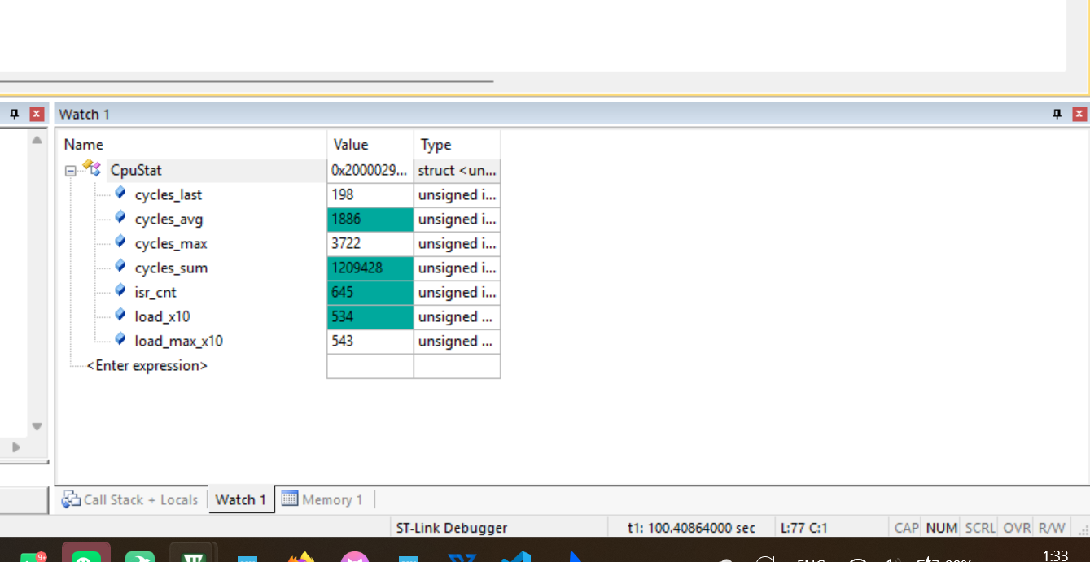
图 1 CH4 改造后的 CpuStat（load_x10 = 534，53.4%）
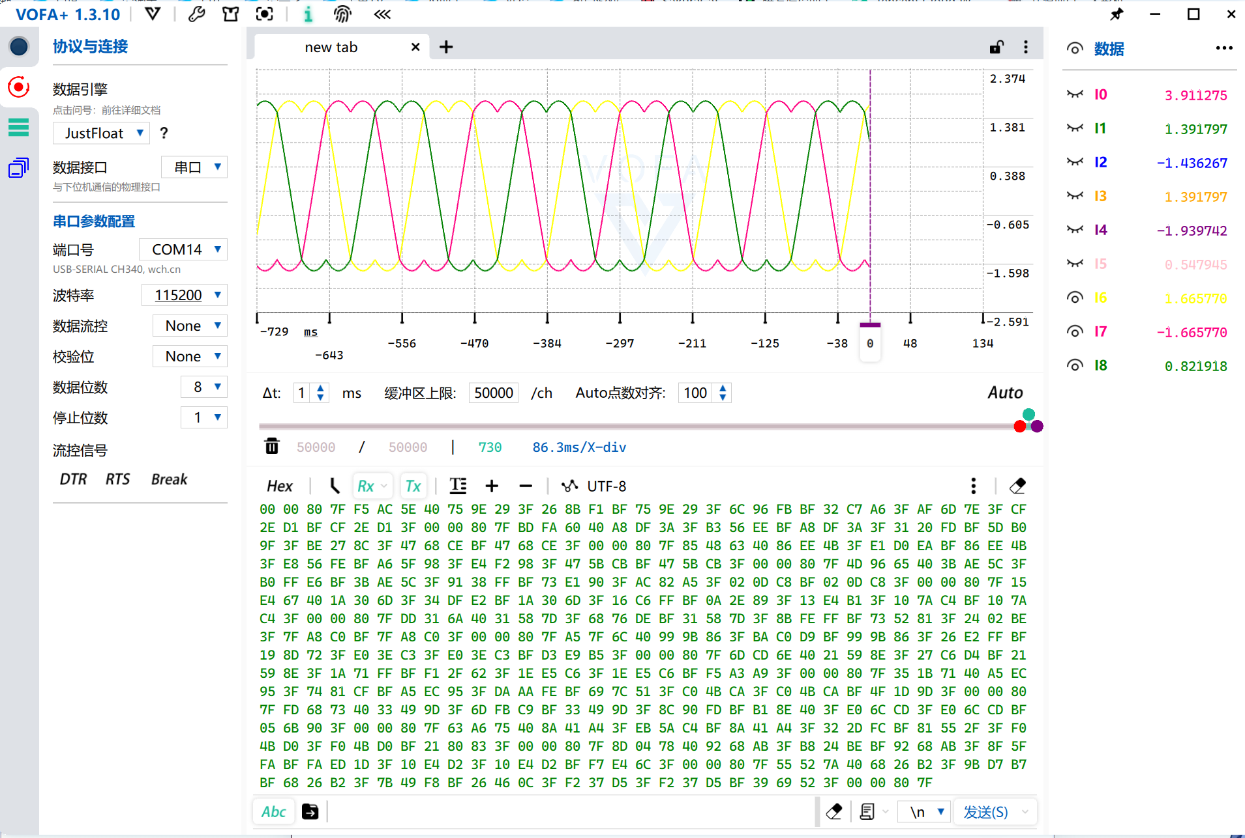
图 2 CH4 改造后的 VOFA 波形
项 | 值 | 说明
load_x10 | 534 | 按分母 3528 反推 1886 一致 → CPU 53.4%（改前 97.7%）
单次 FOC | 1886×2 − 198 = 3574 cycle
cycles_last | 在 198 / 3574 之间交替 | 软件分频在工作的直接证据（198 = 被跳过的空转）

数学没有被破坏（图 2 的 9 个通道值代数验证）
关系 | 验算 | 结果
Vu == Valpha | I3 = 1.391797，I1 = 1.391797 | 逐位相同 ✓
Vu + Vv + Vw = 0 | 1.391797 − 1.939742 + 0.547945 | 0.000000 ✓
零序 V0 | -(max+min)/2 = 0.2739725
Vu_Mod | 1.391797 + 0.2739725 = 1.665770 | I6 ✓
Vv_Mod | −1.939742 + 0.2739725 = −1.665770 | I7 ✓
Vw_Mod | 0.547945 + 0.2739725 = 0.821918 | I8 ✓

架构改动后仍然是同一控制瞬间的完美快照，说明触发方式换了但 FOC 数学完全没动。
───────────────

6. 遗留问题
1. TIM4 成了死代码：main.c 仍在调 MX_TIM4_Init()、HAL_TIM_Base_MspInit 仍使能 TIM4 的 NVIC，但外设级中断没开 → 不产生中断。以后清理时一起删。
2. 初始化顺序：Motor_StateMachine_Init 里先 Motor_Hardware_Init()（开中断）再 Set_Udc_Tpwm_Param()（设参数），中间几个中断周期里参数还是 0。上电时电机没转、无净电压，实际无害，但建议调换顺序。
3. Keil 编辑器编码要设成 UTF-8（Edit → Configuration → Editor → Encoding），否则中文注释会被存成 GBK，GitHub 上显示乱码。
4. CH4 的触发率没单独实测：靠 load_x10 反推确认是每载波周期 1 次（若为 2 次则中断率 40.8 kHz、CPU 会到 108%，物理不可能）。后续如需精确确认，可在 ISR 里加计数器配合 HAL_GetTick() 测频率。

